<https://developer.aliyun.com/adc/student/?spm=a2c6h.13788096.J_7970846300.1.767576381gbLZ4>

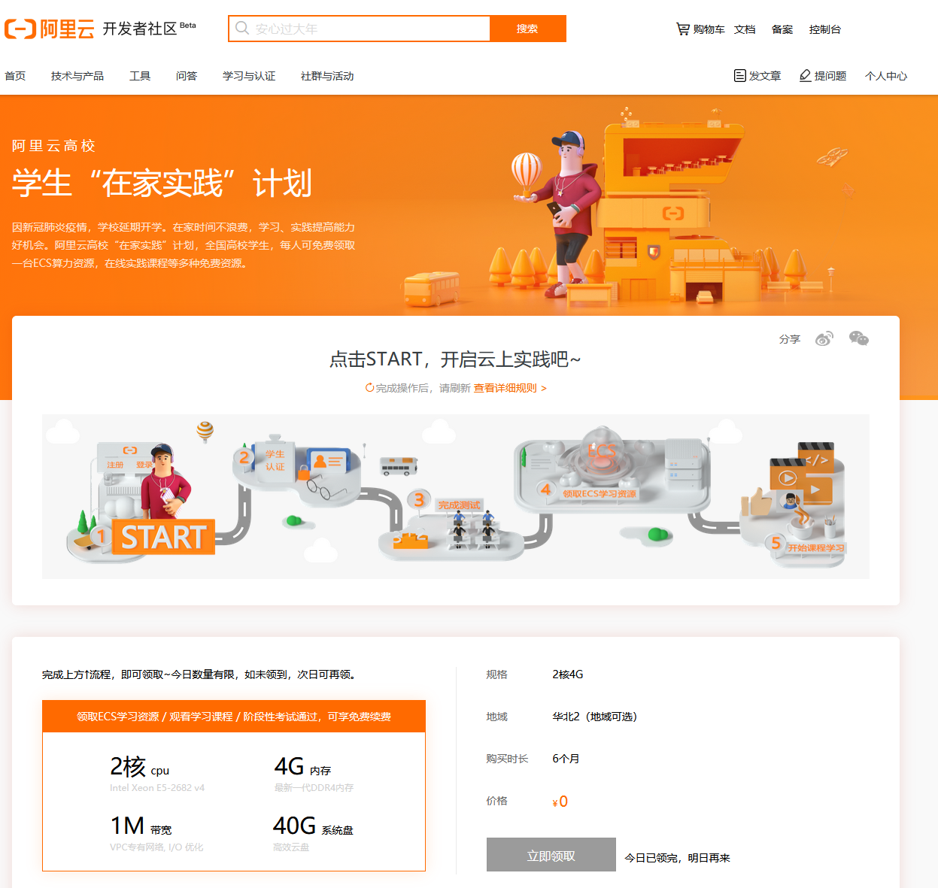

**0元购买阿里云实例**

**阿里云服务器注册与登录：使用支付宝扫码即可（方便付款）**

**领取后就获得1个实例。**

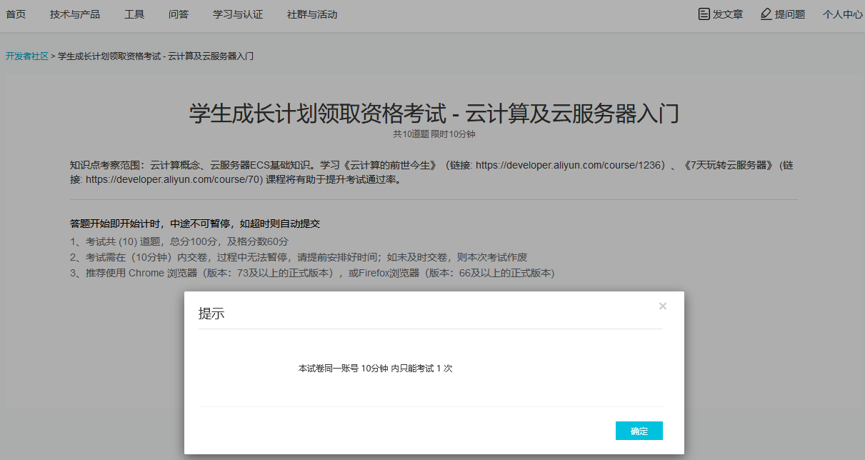

**共有10题选择题，9道单选，1道多选。**

**注意：“7天玩转云服务器”课程内容与考试内容无关。**

**单选1 PAAS是(A)**

A Platform as a service

B Infrastructure as a service

C. Software as service

D. Fuction as service

**单选2 WEB2.0时代黑客攻击的主要目标集中在（A）**

A.互联网应用

B.穿透防火墙

C.破坏操作系统

D.计算机硬件

**单选3 阿里云云服务器ECS的英文全称是（A）**

A Elastic Compute Service

B Elastic Compute Server

C. Elastic Container Service

D Elastic Computer service

**单选4 逻辑题：B、C、Ⅹ为不等的数，当B大于C时，X小于C；但是C绝不会大于B.下面描述正确的是（A）**

A.X绝对不会大于B

B.X绝对不会小于B

C.X绝对不会小于c

**单选5 laaS是(B)的缩写**

A Platform as a service

B Infrastructure as a service

C. Fuction as service

D. Software as service

**单选6 数据库管理系统是（B）**

A.操作系统的一部分

B.在操作系统支持下的系统软件

C.一种编译系统

D.一种操作系统

**单选7 单机时代，保护电脑安全的主要方式是（A）**

A.防火墙

B.入侵检测

C.杀毒软件

D.WAF

**多选8 企业使用云计算的好处包括（ABCD）**

A.节约建立基础设施的成本

B.较强的灵活性和扩展性

C.缩短产品开发周期

D.简化运维管理

**多选9 万物互联时代的主要特征是（ABCD）**

A.人人都是互联网用户

B.人和物随时在线

C.数据生活普及

D.安全成为强需求

E.每人都有一部智能手机

**多选10 客户的业务迁移上云后，以下哪些安全还将由客户自己负责？(DEF)**

A.服务器硬件

B.路由器和交换机硬件

C.机房的温度

E.应用程序

F安全组的配置

